실습

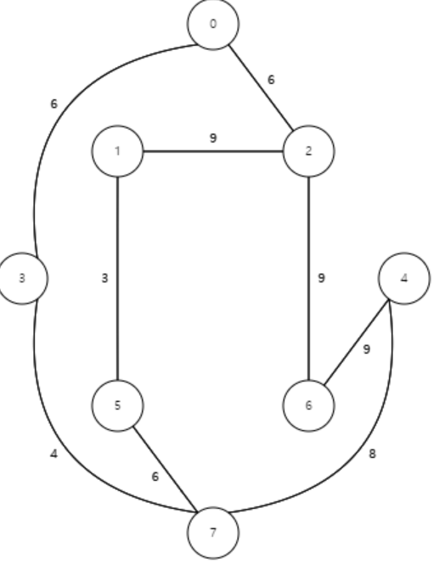

1. 다익스트라 알고리즘을 손으로 돌려서 visited, parent, distance를 구하시오

|  |  |  |
| --- | --- | --- |
| **Visited** | **Parent** | **Distance** |
| 0 | -1 | 0 |
| 1 | 2 | 15 |
| 2 | 0 | 6 |
| 3 | 0 | 6 |
| 4 | 7 | 18 |
| 5 | 7 | 16 |
| 6 | 2 | 15 |
| 7 | 3 | 10 |

다익스트라 알고리즘을 손으로 돌려서 visited, parent, distance를 구하시오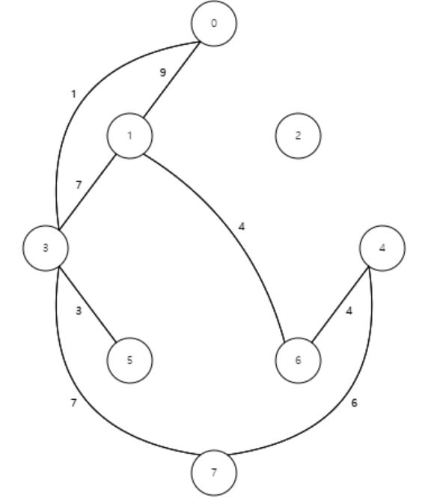

|  |  |  |
| --- | --- | --- |
| **Visited** | **Parent** | **Distance** |
| 0 | -1 | 0 |
| 1 | 0 | 9 |
| 2 | x | INF |
| 3 | 0 | 1 |
| 4 | 7 | 14 |
| 5 | 3 | 4 |
| 6 | 1 | 13 |
| 7 | 3 | 8 |
|  |  |  |

